Nome: Pedro Henrique Silva Domingues
R.A.: 22.218.019-2

Para facilitar a identificação durante a resolução do exercício, as chaves foram indexadas iniciando em zero e seguindo a ordem em que se encontram presentes no arquivo fornecido.

Para melhor identificar qual indice representa qual chave, os 5 primeiros digitos de cada chave se encontram associados na tabela a seguir:

5 Primeiros dígitos | Índice
142B4 | 0
F7683 | 1
FBFA4 | 2
1AA8D | 3
2682C | 4
A0CA0 | 5
52F21 | 6
7CE25 | 7
E6D12 | 8
4E161 | 9
CCF78 | 10
8B759 | 11
E5848 | 12
CD268 | 13
CB0BE | 14
5F165 | 15
72552 | 16
87417 | 17
7C279 | 18
FAA55 | 19

- As chaves que podem ser consideradas aleatórias são as relativas aos índices 1, 3, 5, 11, 12, 13, 14, 15, 16, 19, pois passaram em todos os 4 testes.

Os resultados de cada um dos testes (output do código) estão apresentados abaixo:

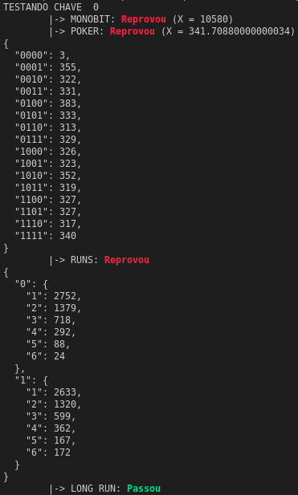
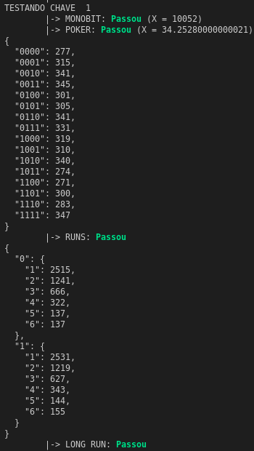
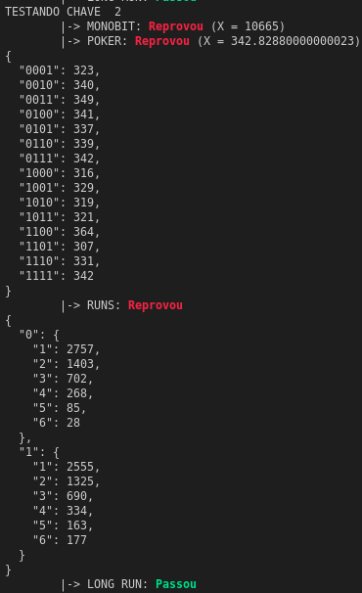
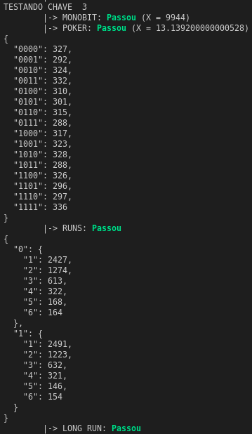
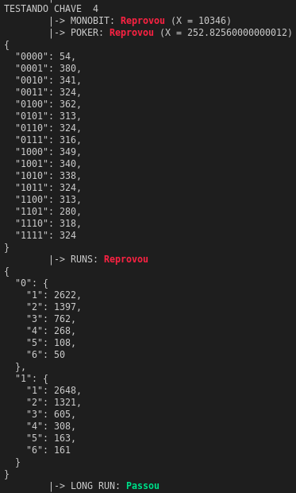
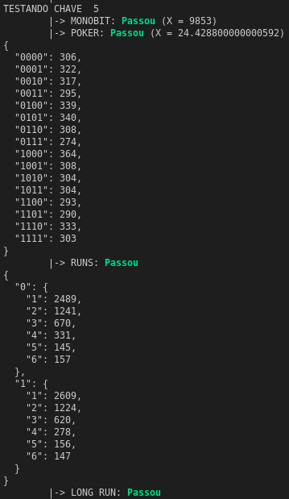
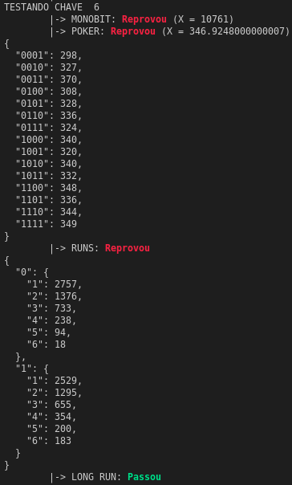
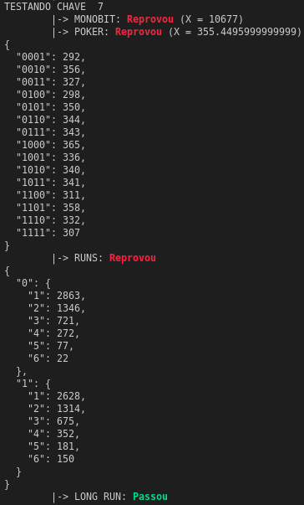
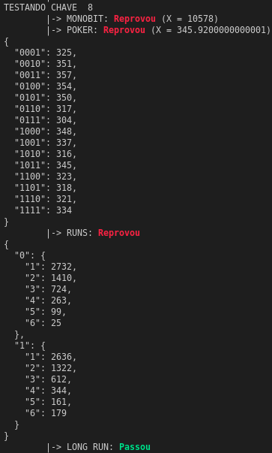
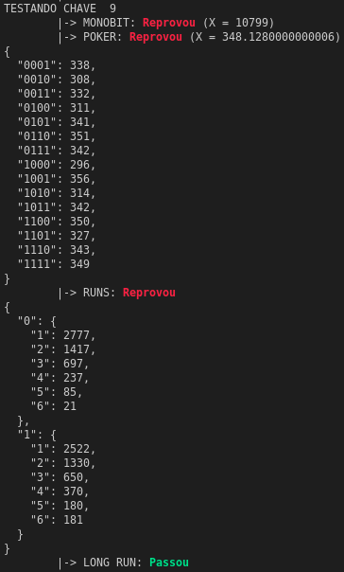
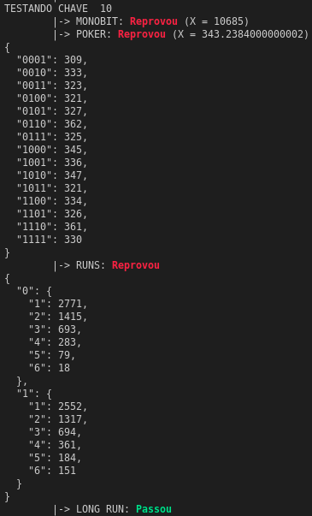
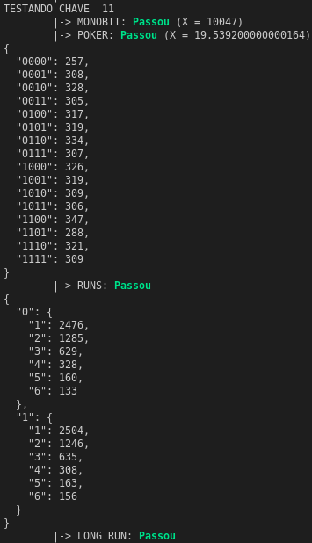
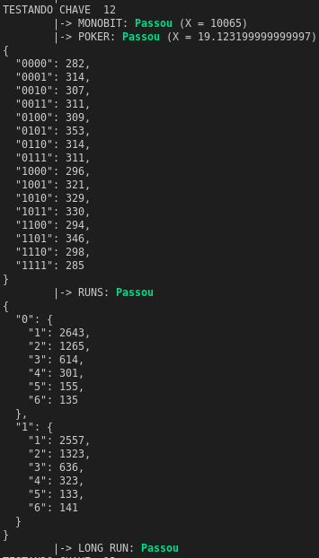
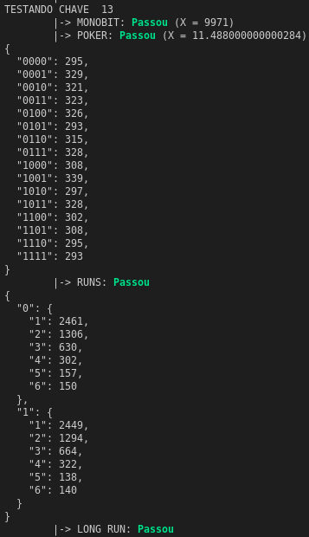
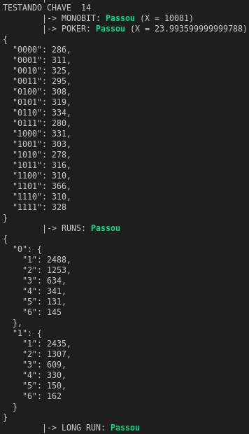
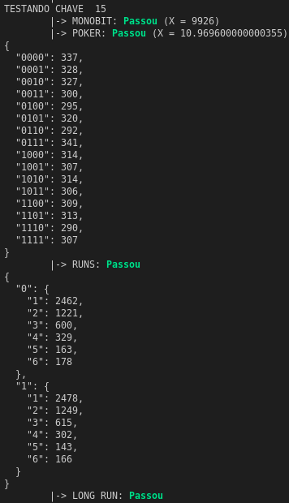
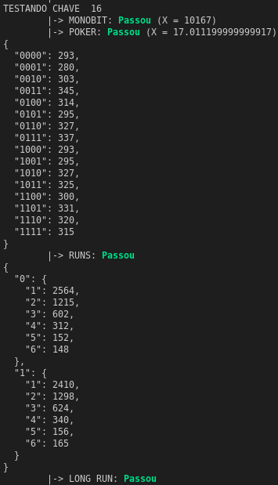
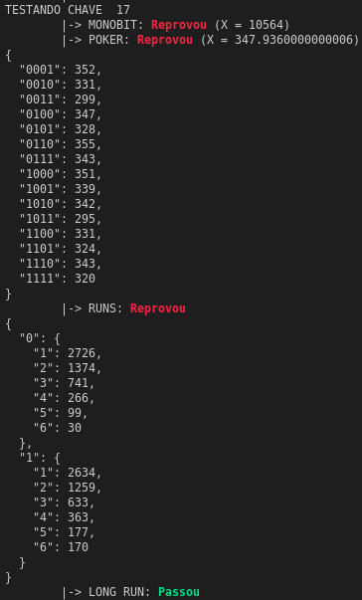
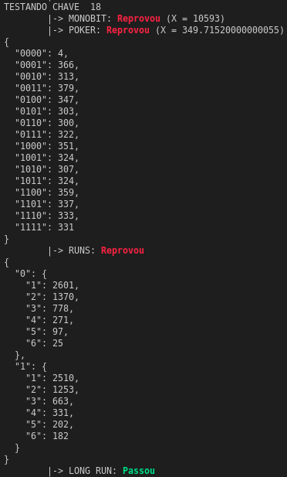
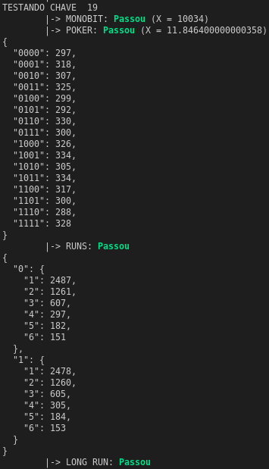
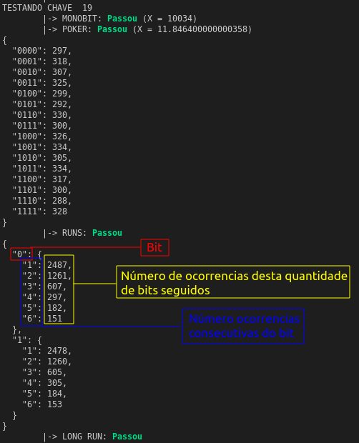
- O output do teste runs foi formatado da seguinte maneira, onde 6 indica 6 ou mais ocorrencias)

